Грошев Данила Алексеевич

Массивы и Матрицы 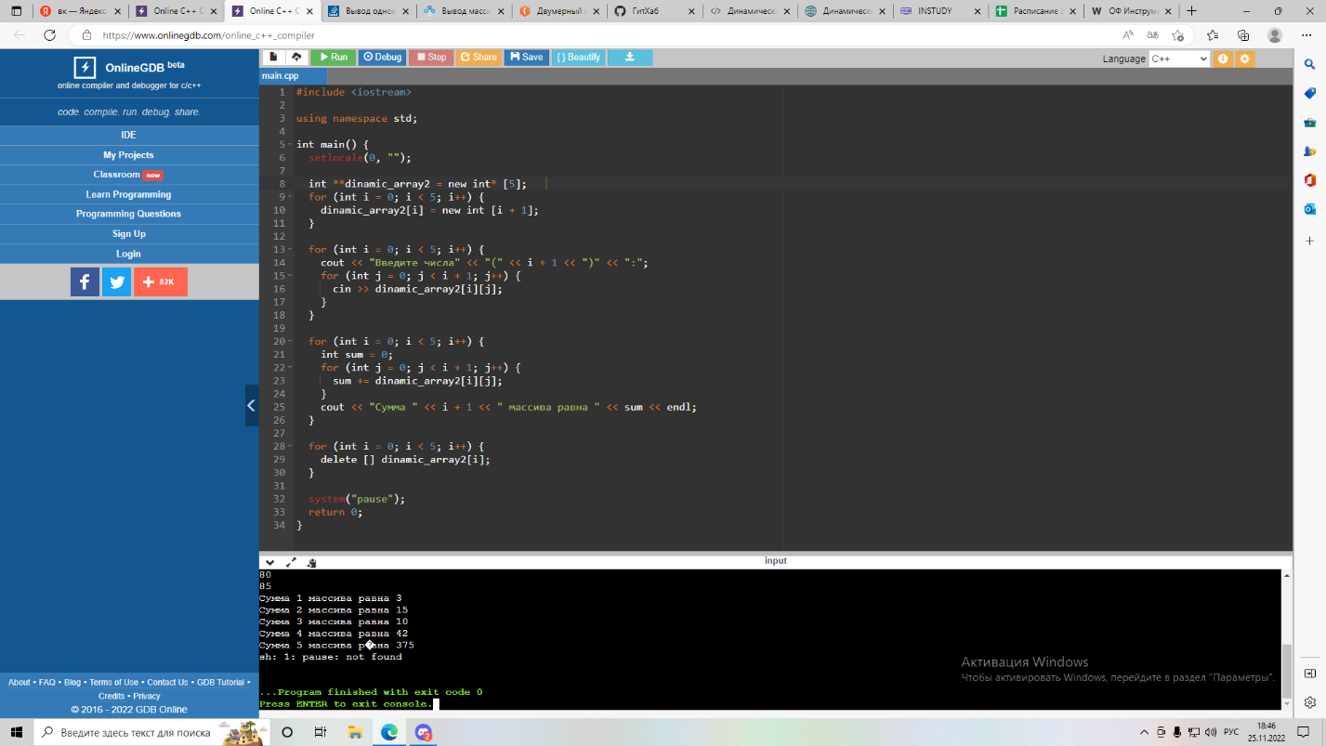

Рис 1. ( Динамический массив)

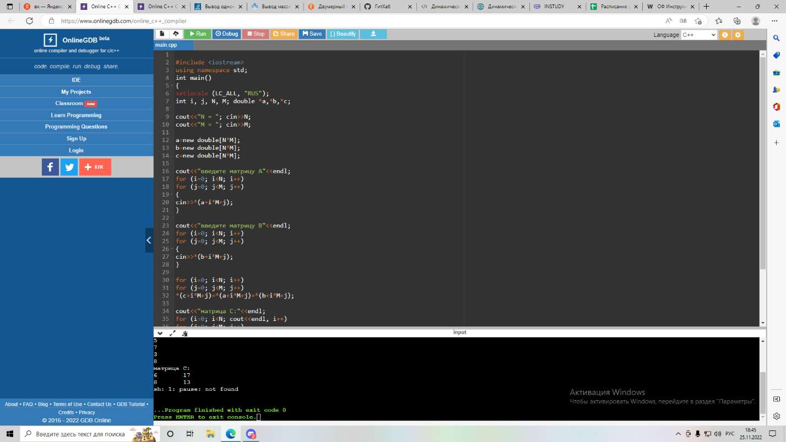

Рис 2. ( Динамическая матрица)